《 自然语言处理 》实验报告

年级、专业、班级 |  | 22级计算机科学与技术01班 |  |  | 姓名 | 史浩言
实验题目 | 基于ModelArts平台的文本生成实验
实验时间 | 2025.05.16 |  | 实验地点 | DS3401
实验成绩 |  |  | 实验性质 | □验证性 □设计性 □综合性
教师评价：
□算法/实验过程正确； □源程序/实验内容提交 □程序结构/实验步骤合理；
□实验结果正确； □语法、语义正确； □报告规范；
其他：
评价教师签名：
- 实验目的
通过本实验，学生可以学习BERT模型、LSTM模型在序列生成中的使用，文本的预处理操作。熟悉神经网络的结构，文本生成的过程以及网络模型的训练和预测，掌握MindSpore的相关操作等。
- 实验项目内容
本实验的基本内容就是使用序列生成模型，如BERT、LSTM、RNN等完成诗歌自动生成的功能，训练完成后通过加载模型和网络结构，生成测试诗句。
环境搭建、模型训练及保存已经在实验三中完成，本次实验需完成以下内容：
1) 加载已训练模型，通过指定参数（如5言，7言）生成测试古诗。
2）通过输入每句诗中的头一个字和参数（如5言，7言），生成测试藏头诗。
三、实验过程或算法（源程序）
本实验旨在利用预先训练好的LSTM（长短期记忆）神经网络模型进行古诗词的自动生成。实验内容包括加载数据、定义并加载模型、实现两种诗歌生成模式（常规诗歌生成与藏头诗生成），并对生成结果进行测试。
一、环境准备与库导入
实验首先需要安装必要的Python库，特别是ipywidgets用于Jupyter Notebook中的交互。随后导入了实验所需的标准库，如numpy进行数值计算，torch及其子模块nn, F, optim进行神经网络的构建与操作，以及random和time等辅助库。
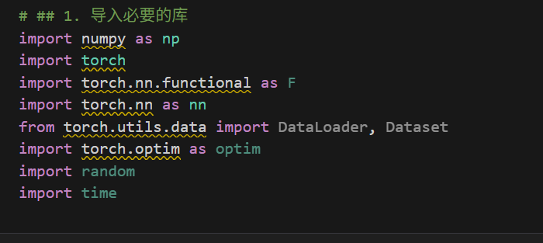
二、数据与映射关系加载
诗歌生成任务依赖于一个预处理过的数据集。在这个实验中，数据存储在tang.npz文件中。该文件包含了训练模型时使用的诗歌数据（通常是数值化或索引化的文本，键为data）、一个将词汇表中的每个汉字或特殊标记映射到唯一整数索引的字典（键为word2ix），以及另一个将整数索引映射回对应汉字或特殊标记的字典（键为ix2word）。这些映射关系对于模型的输入编码和输出解码至关重要。代码通过np.load加载这些数据，并打印词汇表的大小以确认加载成功。
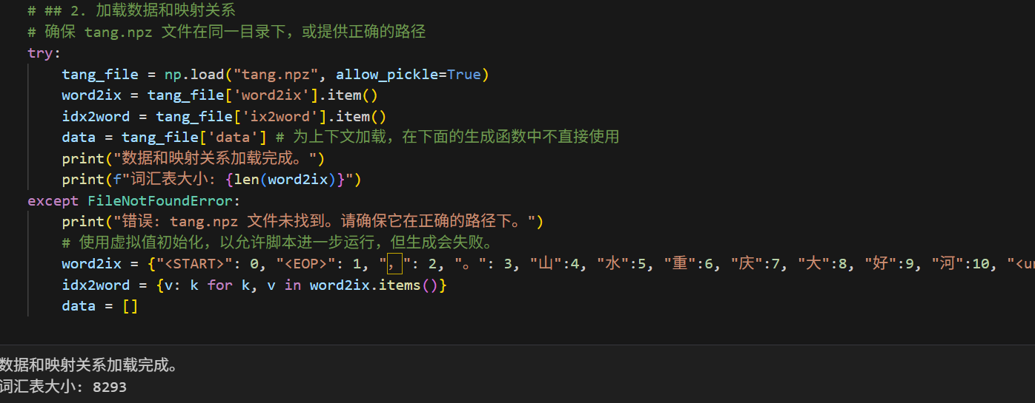
三、模型定义
实验采用了与实验三相同的名为PoemNet的LSTM模型。该模型的核心结构包括一个嵌入层（Embedding Layer），它负责将输入的词汇索引转换为密集的向量表示（即词嵌入）。紧随其后的是一个LSTM层，这是模型的核心循环神经网络部分，它包含两层LSTM单元，并使用了Dropout技术来防止在训练过程中发生过拟合；LSTM层的主要功能是捕捉序列数据中各个元素（在此情境下是汉字）之间的时间依赖关系。最后，LSTM层的输出会经过一个由多个全连接层（Fully Connected Layers）组成的序列，这些全连接层之间通常包含ReLU激活函数以引入非线性，并可能再次使用Dropout。这个全连接序列的最终输出是一个在整个词汇表大小上的概率分布，该分布用于预测序列中的下一个字。模型参数（如词汇表大小VOCAB_SIZE、嵌入维度EMBEDDING_DIM、隐藏层维度HIDDEN_DIM）需要与实验三训练时使用的参数一致。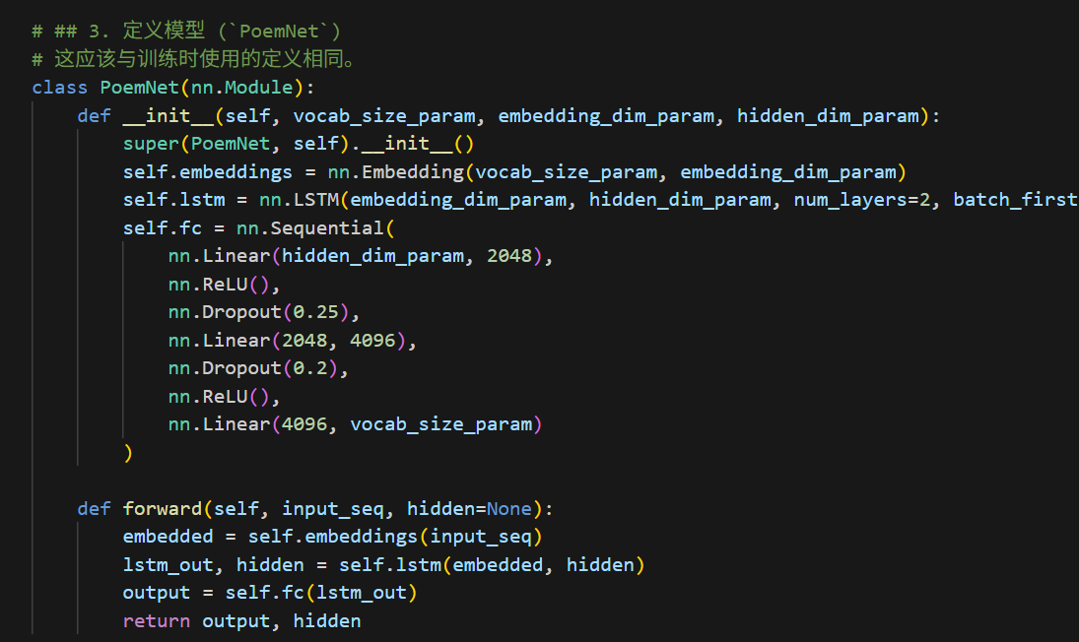
四、加载预训练模型
实验直接加载一个已经训练好的模型权重文件model.h5。代码首先确定运行设备（优先使用CUDA GPU，否则使用CPU）。然后，它尝试加载模型。这里为了代码的健壮性考虑了两种情况：虽然model.h5在实验三中保存的是整个模型对象，但对于只保存了模型的权重字典（state_dict）的情况，代码也应能够正常加载模型。所以加载时如果判断出是后者，需要先实例化模型结构，再加载权重。加载成功后，模型被设置为评估模式（my_net.eval()），这会关闭Dropout等在训练时使用的层。
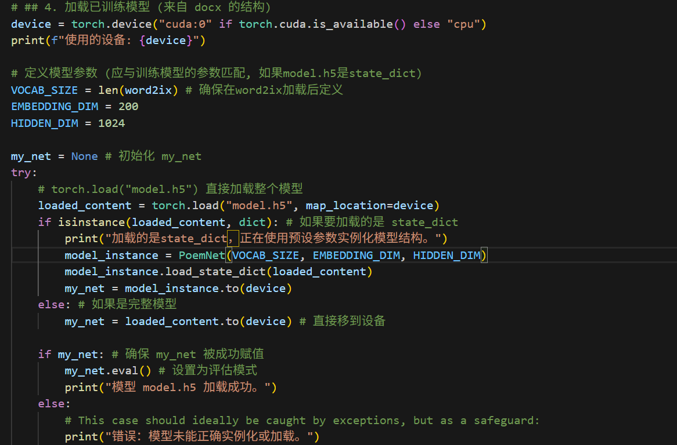
五、诗歌生成函数 (generate_poem)
这是实现常规诗歌生成的核心函数。它接收用户输入的提示词（my_words）和每行诗的字数（num_chars_per_line，限定为5或7），目标是生成一首四句诗。
1. 初始化与输入处理
函数首先进行必要的检查，如模型和数据映射是否加载成功，每行字数是否合法。定义了一个辅助函数is_chinese_char用于判断字符是否为汉字，以及一个内部函数__generate_next用于获取模型对下一个字的预测。诗歌生成从一个特殊的<START>标记开始，模型根据这个标记和初始的隐藏状态预测第一个字。
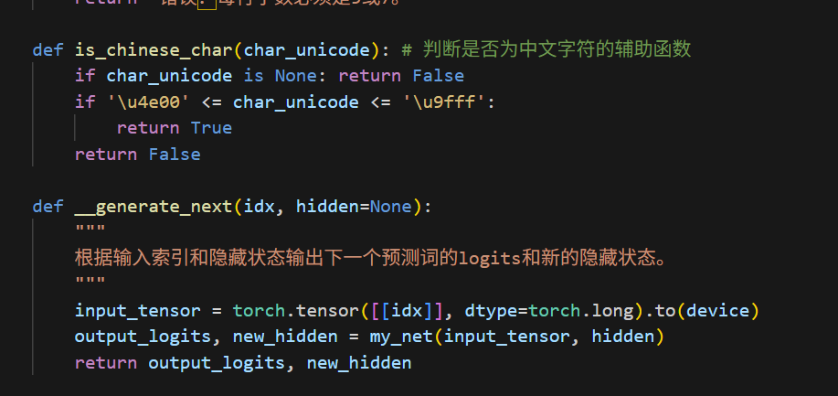
2. 处理提示词
如果用户提供了提示词 (my_words)，这些词会首先被送入模型，以引导诗歌的开头，并更新模型的隐藏状态。提示词中的每个字都会影响后续的生成。如果提示词本身就能构成完整的诗句，这些诗句会被直接加入结果中。
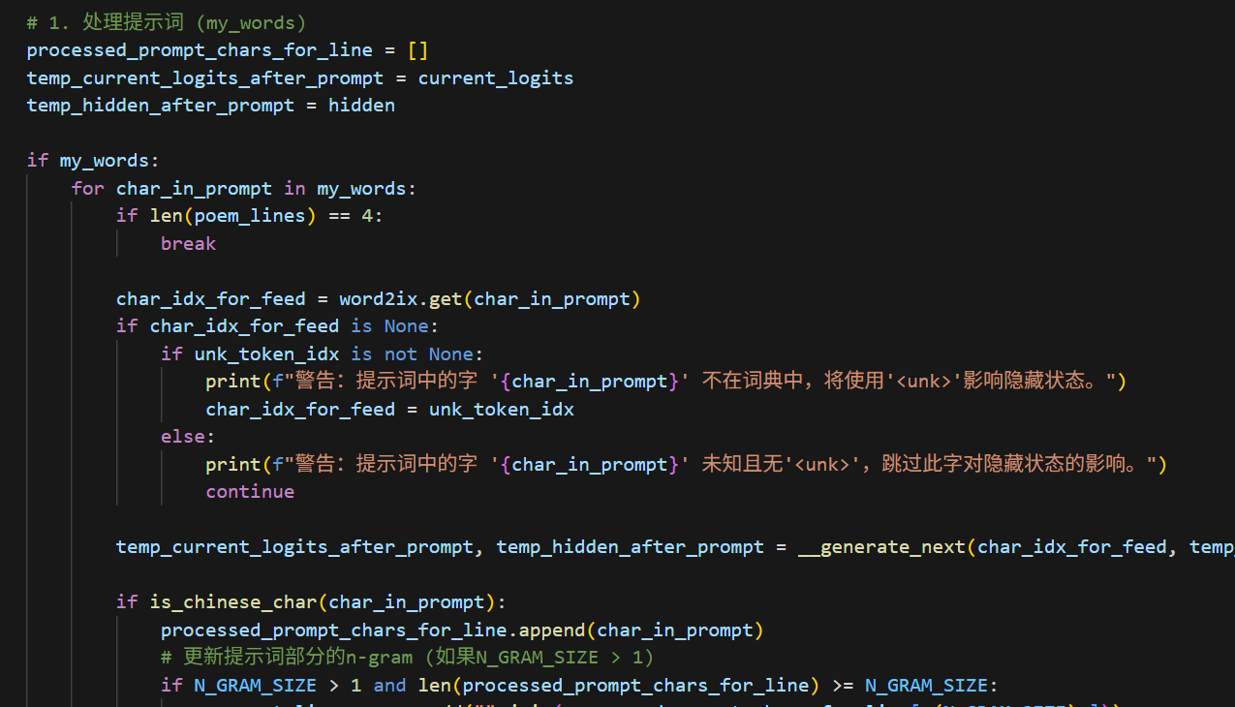
3. 逐字生成诗句与N-gram的应用
这是诗歌生成的核心循环。目标是生成总共四行诗。对于每一行，代码会循环直到生成了num_chars_per_line个汉字。
N-gram的调用与作用：
N-gram机制在本代码中通过设置N_GRAM_SIZE = 2（即二元组）来实现。在生成每个字时，会为当前行维护一个current_line_ngrams集合，记录已出现的二元组。当模型预测下一个字的候选列表后，每个候选字会与当前诗句的最后一个字组成一个临时的二元组。这个临时二元组会与current_line_ngrams集合中的元素进行比较：如果重复，则该候选字被舍弃的概率增大。选定并添加新字后，形成的最新二元组会被加入到集合中。当一行诗结束，该集合清空，为下一行做准备。
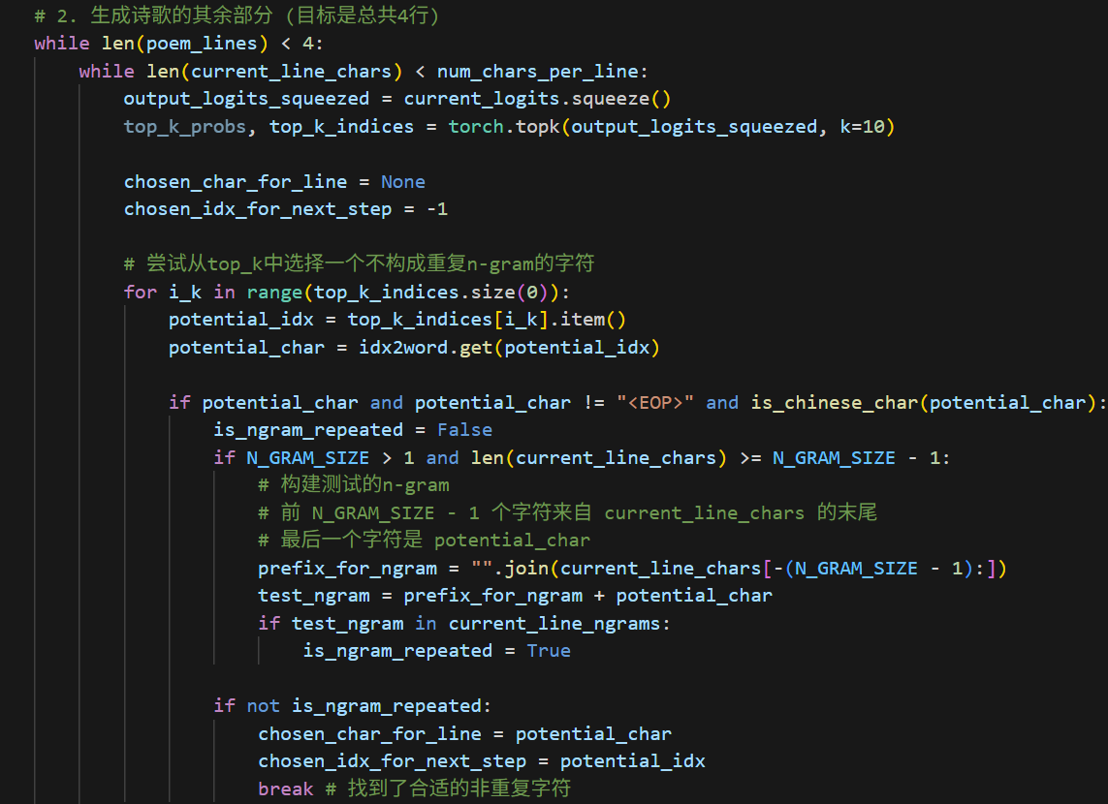
4. 控制五言和七言的字数与标点
在实验初期曾遇到一个问题，即生成的诗句可能只有两三个汉字，其后却紧跟着多个标点符号。这个问题在本代码中通过以下机制得以解决：首先，函数接受num_chars_per_line参数，用以明确指定每行诗应包含的汉字数量（5或7）。其次，使用current_line_chars列表专门存储当前正在构建诗句中的汉字。再次，通过is_chinese_char(char_unicode)函数在选择下一个字并将其加入current_line_chars之前进行判断，确保只有通过判断的汉字才被计入行长度，像<EOP>（诗歌结束标记）或其他非汉字标记则不会影响计数的准确性。此外，内层循环条件while len(current_line_chars) < num_chars_per_line:确保模型持续生成汉字，直至current_line_chars列表中的汉字数量达到指定值，此时该行诗才被视为完整。最后，标点符号是在一行诗（即num_chars_per_line个汉字）完全生成之后，在最终的格式化输出阶段才添加的。
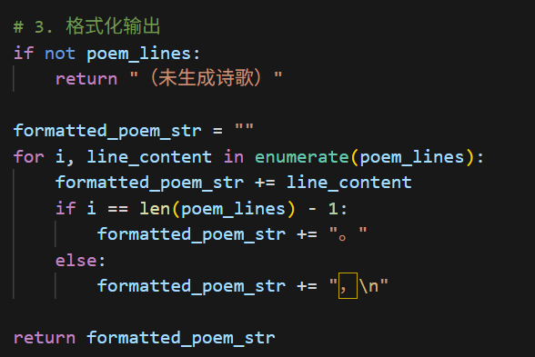
这个逻辑确保了每一行严格包含num_chars_per_line个汉字，并且标点符号（逗号“，”或句号“。”）是在汉字内容满足长度要求后，根据诗句在整首诗中的位置（是否为最后一句）来决定使用并添加的。这就避免了实验初期遇到的字数不足或标点混乱的问题。
六、藏头诗生成函数 (acrostic_poetry)
此函数用于生成藏头诗。用户提供几个汉字作为提示词my_words，生成的诗歌每行的开头将分别是这些汉字。每行的字数也由num_chars_per_line控制。其内部逻辑与generate_poem函数非常相似。首先进行初始化，同样从<START>标记开始获取初始隐藏状态。接着是逐行生成阶段，系统会遍历提示词my_words中的每一个字（作为藏头字）。对于每一个藏头字，都会调用内部函数__generate_line_acrostic。这个函数专门负责生成以当前藏头字开头的一行诗：它先将藏头字设为该行的第一个字，并利用该藏头字的索引以及当前的整体隐藏状态（overall_hidden_state，该状态从上一行或初始的<START>标记传递而来）输入模型，以获取对下一个字的预测和更新后的隐藏状态。然后，函数会循环生成该行剩余的num_chars_per_line - 1个汉字。在生成这些后续汉字的过程中，同样运用了N-gram检查机制（例如，设置N_GRAM_SIZE_ACROSTIC = 2并使用current_line_ngrams_ac集合）来避免当前行内部出现重复的字词组合。同时，严格的字数控制确保了每行生成的汉字总数（包含藏头字在内）恰好是num_chars_per_line。每生成完一行，更新后的overall_hidden_state会传递给下一行的生成过程。最后是格式化输出步骤，与generate_poem函数类似，将所有生成的诗句用逗号和句号妥善连接，形成完整的藏头诗。
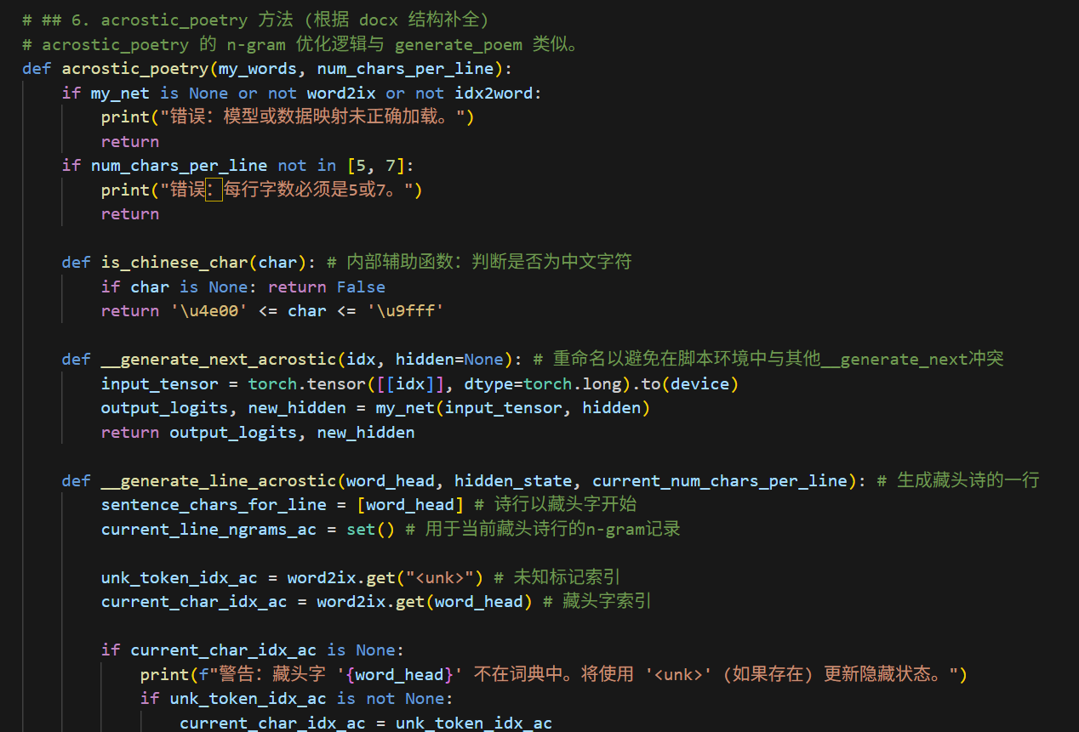
N-gram和字数控制的逻辑在acrostic_poetry的__generate_line_acrostic内部实现，原理与generate_poem函数中的机制相同，这里不再过多赘述。
- 实验结果及分析和（或）源程序调试过程
一、实验结果
1.根据指定参数和提示词生成诗歌
这里为了方便，在代码中已经写死了无论五言七言都只生成四句话。
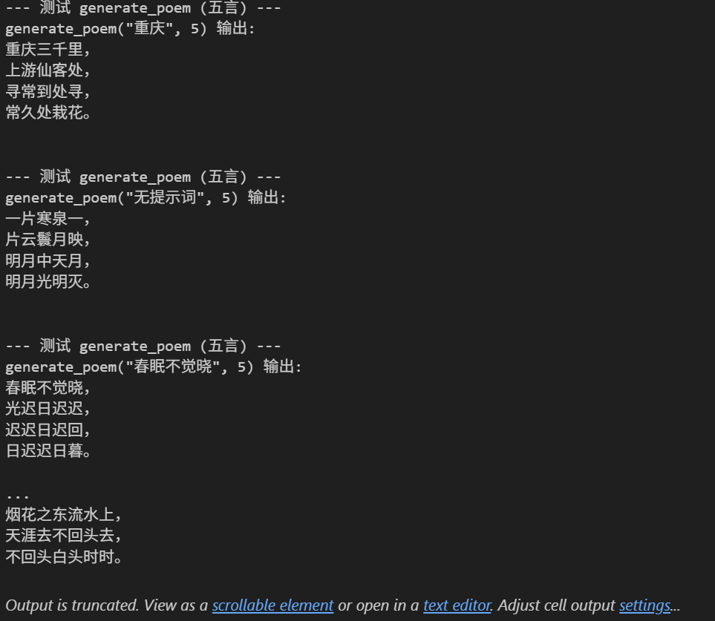
这里由于保存后在cursor中打开会有部分结果被截断，所以提前从华为云上复制了整个生成测试结果：
--- 测试 generate_poem (五言) ---
generate_poem("重庆", 5) 输出:
重庆三千里，
上游仙客处，
寻常到处寻，
常久处栽花。

--- 测试 generate_poem (五言) ---
generate_poem("无提示词", 5) 输出:
一片寒泉一，
片云鬟月映，
明月中天月，
明月光明灭。

--- 测试 generate_poem (五言) ---
generate_poem("春眠不觉晓", 5) 输出:
春眠不觉晓，
光迟日迟迟，
迟迟日迟回，
日迟迟日暮。

--- 测试 generate_poem (七言) ---
generate_poem("青山隐隐", 7) 输出:
青山隐隐沦天地，
宽深处处寻常在，
处寻常处处无人，
到处无人到世间。

--- 测试 generate_poem (七言) ---
generate_poem("我爱重庆大学", 7) 输出:
我爱重庆大学名，
张李李杜公子诗，
人不可论高臥玉，
堂中夜月明月光。

--- 测试 generate_poem (七言) ---
generate_poem("自然语言处理", 7) 输出:
自然语言处理衰，
荣久不知衰朽事，
牵愁处处无人识，
世情难尽处深处。

--- 测试 generate_poem (提示词超出一行，五言) ---
generate_poem("白日依山尽黄河", 5) 输出:
白日依山尽，
黄河水水流，
无穷处处无，
人到处寻常。

--- 测试 generate_poem (提示词超出一行，七言) ---
generate_poem("故人西辞黄鹤楼烟花", 7) 输出:
故人西辞黄鹤楼，
烟花之东流水上，
天涯去不回头去，
不回头白头时时。
2.根据指定参数和输入每一句诗中头一个词生成藏头诗
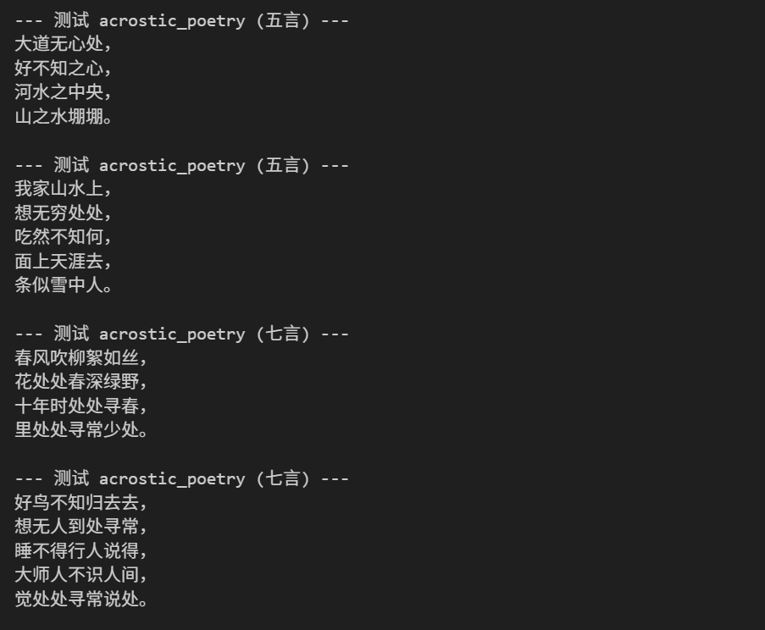
二、调试过程
在本次实验的调试过程中，由于和老师确认了后面不会再有实验需要用到华为云服务器，一方面因为想用一个更好的模型去预测诗歌以提高诗句生成的质量，另一方面因为优惠券的额度确实还有一定剩余，我对实验四甚至实验三的代码进行了精进，主要关注并完成了以下三个关键点，以提升诗歌生成模型的质量和预测的准确性：
一、关于模型训练阶段的改进
我更新了实验三中训练的模型，相较于第一个版本，我在“improved”版本中对数据集处理方式和训练机制进行了几项重要调整。具体来说在下面几方面有所改进：
1.数据处理方面
在数据集处理方面，我引入了训练集和验证集的划分，将原始数据按照80%训练集和20%验证集的比例分开，这样做能更客观地评估模型的泛化能力并有助于防止过拟合。
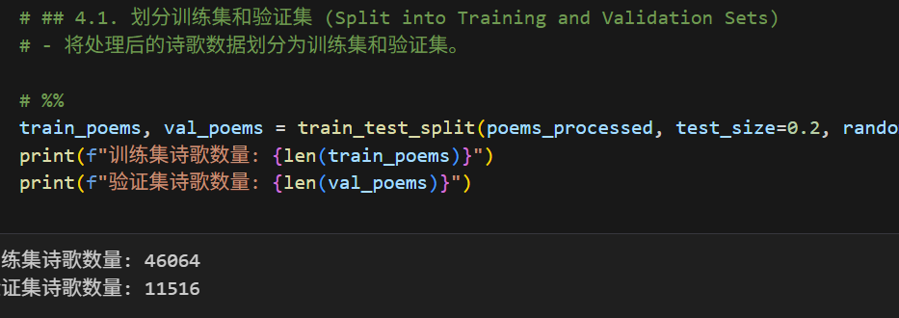
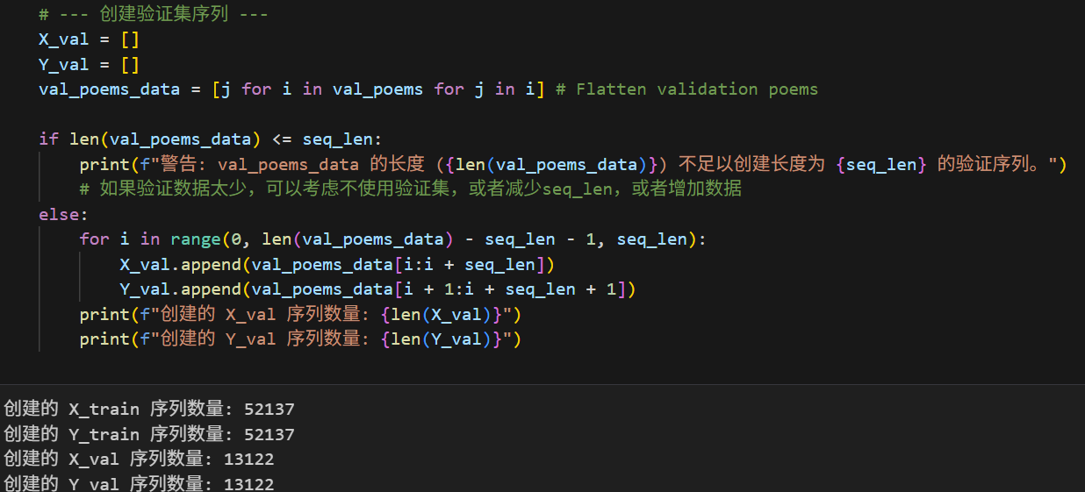
2.训练机制方面
在训练机制上，我增加了验证阶段，即在每个训练周期（epoch）结束后，模型会在独立的验证集上进行评估，并计算验证损失。更重要的是，参考第二次实验即基于TensorFlow的文本实验中老师给的代码，我在实验三也实施了早停（Early Stopping）机制：如果模型在验证集上的损失连续多个周期（本实验中设置为5个周期）没有得到显著改善，训练就会提前终止，这样既可以防止模型在训练数据上过度拟合，也能有效节省不必要的训练时间。而在这次的训练过程中，我发现模型很快就触发了早停机制，这说明我之前实验三训练的模型可能是过拟合的。
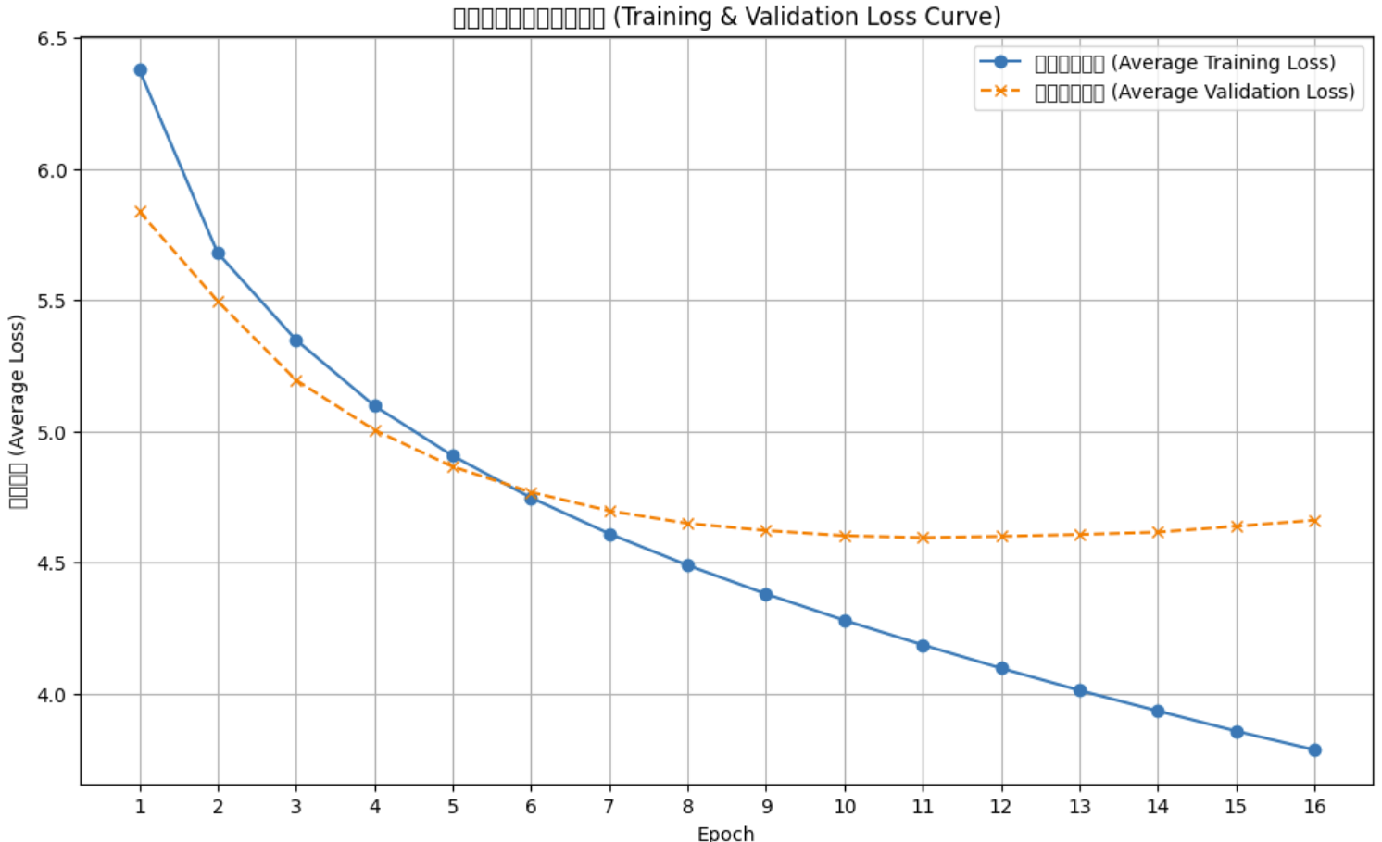
同时，在训练过程中，我会根据验证集上的损失表现来保存性能最佳的模型权重。最终用于预测的模型，是加载了这些在验证集上表现最佳的权重后保存下来的完整模型。此外，改进后的版本还会同时绘制训练损失和验证损失曲线，使得训练过程和模型的学习状态更加直观可见。我还对数据加载器（DataLoader）的参数如batch_size和num_workers进行了调整，以期提高数据加载和训练的效率。
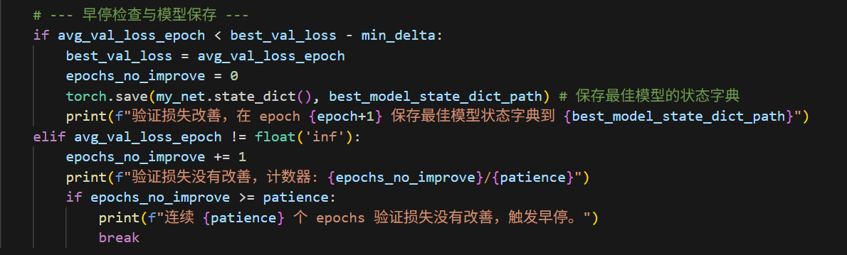
由于模型的改进并不是本次实验的重点，这里不再展示训练代码。
二、针对N-gram机制的应用以解决诗句重复问题
在实验的早期阶段，我发现当不使用N-gram进行约束时，模型生成的诗句内容，尤其是在没有明确提示词引导或者当模型进行自由探索生成时，非常容易陷入局部内容循环，导致出现连续几个字词完全相同或高度相似的情况。这种重复极大地影响了诗歌的自然度和可读性。
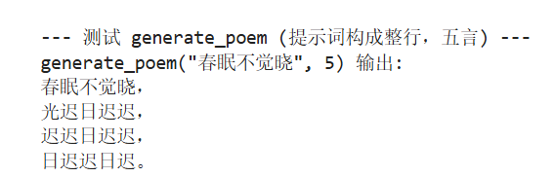
为了克服这个问题，我在诗歌预测函数中引入了N-gram（在本实验中具体使用的是二元组，即bigram）检查机制。在生成每一个新的字之前，系统会检查这个潜在的新字与前一个字组成的二元组是否在当前生成的诗句中已经出现过。如果出现过，则会尝试选择其他候选字，以此来强制模型探索更多样化的表达，从而显著减少了字面上的重复，并提升了生成诗句的丰富性和流畅度。
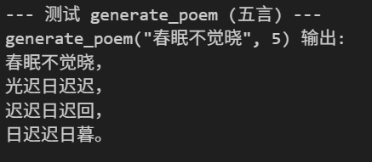
虽然仍旧有重复的现象，但可以看到有所改善。
三、精确控制五言和七言诗句的字数及标点符号使用
在实验初期，我遇到的另一个主要挑战是生成的诗句在格式上不符合五言或七言绝句的要求，例如，有时一句诗可能只生成了两三个汉字，后面却紧跟着两三个不恰当的标点符号，或者标点符号（如逗号和句号）的使用位置不正确。这里在调试过程中忘记截图了，大致样式类似：天，，海沙。等
为了解决这个问题，我对诗歌预测的核心代码逻辑进行了修改。具体做法是，在生成每一行诗句时，程序会严格计数已生成的汉字数量。只有当汉字数量准确达到预设的每行字数（五言即五个汉字，七言即七个汉字）之后，才会根据该诗句在整首诗中的位置（即是否为最后一句）来决定并添加相应的标点符号——通常是非末句添加逗号，末句添加句号。通过这种精确的字数统计和标点控制逻辑，确保了最终生成的诗歌在格式上严格遵守五言或七言的规范，避免了之前版本中出现的字数不足或标点混乱的问题。

